Serfaus-Fiss-Ladis: Saisonstart 2023 im Familien-Bikeparadies
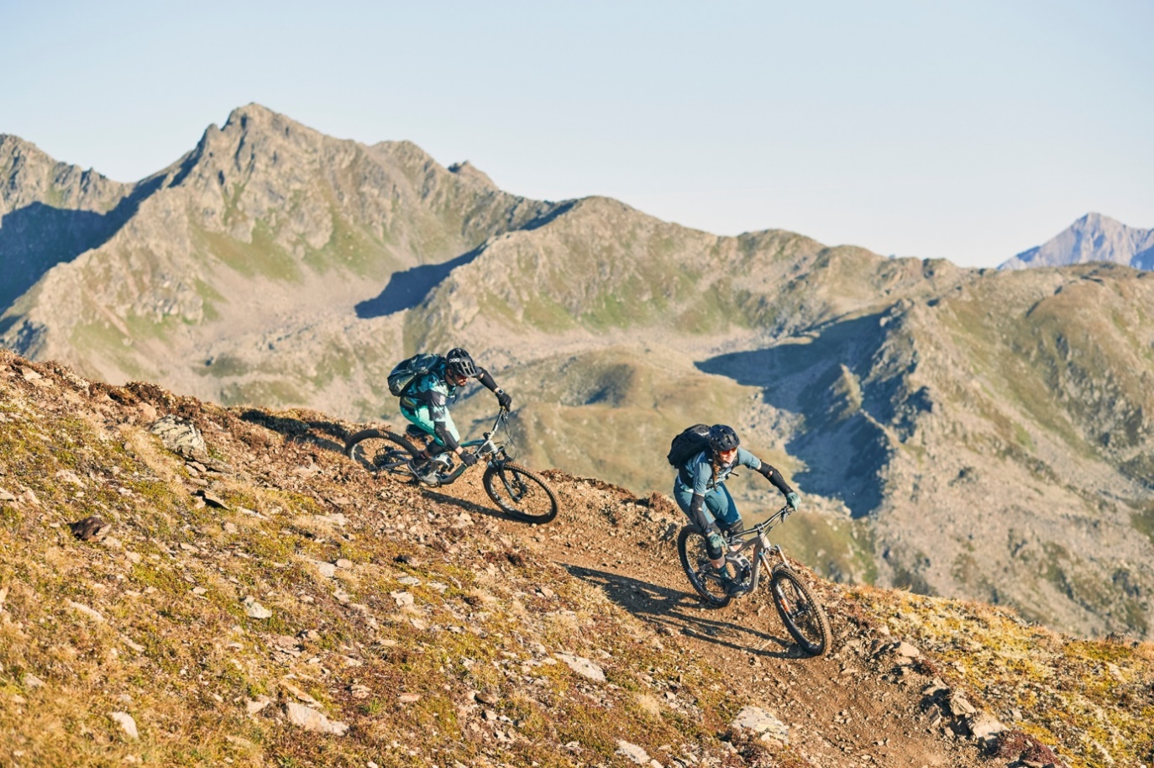
Die Mountainbike-Region Serfaus-Fiss-Ladis heißt auch in der Saison 2023 wieder MountainbikerInnen aller Könnensstufen im Bikepark Serfaus-Fiss-Ladis und auf den umliegenden Singletrails willkommen. Saisonstart auf dem sonnigen Hochplateau im Oberen Inntal ist der 17. Juni. Mit dem neuen Zirbentrail eröffnet dieses Jahr der bis dato längste Singletrail der Bikeregion mit sagenhaften 9,1 Kilometern, während man im Bikepark das zehnjährige Bestehen feiert.
Der neue Zirbentrail kann sicherlich als eines der künftigen Singletrail-Prunkstücke in Serfaus-Fiss-Ladis betrachtet werden. Entstanden ist er während der Off-Season durch die geschickte Verbindung von Almtrail, Flüstertrail und dem alten Zirbentrail. In Teilen komplett neugestaltet, übertrifft der 9,1 Kilometer lange Trail in puncto Länge sogar den bisherigen Spitzenreiter, den Frommestrail (8,7 km). Beginnend auf 2.600 Metern schlängelt sich der für erfahrene RiderInnen und Mountainbike-Familien gleichermaßen geeignete Trail mit viel Flow durch atemberaubendes, hochalpines Gelände Richtung Fisser Joch und führt in sanften Spitzkehren, flowigen Kurven und kleinen wie auch großen Wellen zum Heustadldorf. Im unteren Drittel geht es dann über North-Shore-Elemente, Wellen und Doubles durch den namensgebenden Zirbenwald. Dank verschiedener Lines, die zur Auswahl stehen, gibt es auf dem Weg ins Tal immer wieder Neues auszuprobieren.
Nebenan im Bikepark Serfaus-Fiss-Ladis hat man die neun Trails in diesem Jahr besonders hübsch herausgeputzt – schließlich gilt es, das zehnjährige Jubiläum zu feiern. Bikepark-Manager Christian Zangerl freut sich natürlich sehr über den zehnten Geburtstag des Parks: „Kaum zu glauben, dass wir seit einem Jahrzehnt Tür und Tor für unsere Mountainbike-Gäste offenhalten und ihnen jedes Jahr beste Bikepark-Action bescheren. Das macht mich und mein Team sehr stolz. Gerade wenn man betrachtet wie viele Downhill-Cracks, aber auch Familien hier immer wieder zum Mountainbiken herkommen, sind wir sehr glücklich und freuen uns schon auf die nächsten zehn Jahre.“
Mit neun Bikepark-Lines als Herzstück und sechs atemberaubenden Singletrails, die sich über die gesamte Bergregion der drei Orte Serfaus, Fiss und Ladis verteilen, bleiben keine Wünsche offen. Verschiedene Events und Camps garantieren dennoch das gewisse Etwas. Beim Girl’s Shred Camp zum Beispiel geht es darum, den jungen Nachwuchs-Mountainbikerinnen eine geschützte Atmosphäre zum gegenseitigen Pushen und Motivieren zu bieten, in der sie gemeinsam eine gute Mountainbike-Zeit haben, Gleichgesinnte und Gleichaltrige kennenlernen und Neues mit dem Bike ausprobieren. Erwachsene können sich bei den entsprechenden Women’s und Men’s Camps austoben. Im August heißt es dann schließlich wieder fünf Tage lang „Bikepark-Shredden und Singletrails surfen“, wenn das Propain Rookie Camp Jugendliche zwischen 10 und 18 Jahren nach Serfaus-Fiss-Ladis einlädt.
Weitere Informationen zum Biken in Serfaus-Fiss-Ladis gibt es auf: www.bike-sfl.at. Details zur Ferienregion Serfaus-Fiss-Ladis sind zu finden unter www.serfaus-fiss-ladis.at.
Finde uns auf:

#serfausfissladis #wearefamily #weilwirsgeniessen
#bikesfl #bikeparksfl #bikeschulesfl #gooddaysfl #propain

Abdruck honorarfrei
Belegexemplare erbeten

Text- und Bilddownload: www.bike-sfl.at/de/service/presse
Für Rückfragen:
Tourismusverband Serfaus-Fiss-Ladis
Alexandra Hangl
Gänsackerweg 2
6534 Serfaus, Österreich
Telefon: +43 (0)5476 6239 72
E-Mail: a.hangl@serfaus-fiss-ladis.at

oder

RASOULUTION GmbH
Philip Leidinger
Karl-Theodor-Straße 55
80803 München, Deutschland
Telefon: +49 (0)89 386 67 09 17
E-Mail: press@rasoulution.com

Über die Region Serfaus-Fiss-Ladis
Serfaus-Fiss-Ladis ist eine wahre Vorzeigeregion für Familienurlaub. Egal, ob Sommer oder Winter, hier wird immer etwas geboten! Im Sommer bilden die Seilbahnen zusammen mit einem Bus-Shuttle einen Verbund, der die Bergwelt rund um die drei Orte Serfaus, Fiss und Ladis erschließt. Neben zahlreichen weiteren Attraktionen bietet das sonnenreiche Hochplateau Serfaus-Fiss-Ladis Bike-Genuss für die ganze Familie. Vom gemütlichen Radausflug für Groß und Klein über Mountainbike-Touren inmitten einer atemberaubenden Bergkulisse bis hin zu actionreichen Abfahrten auf Singletrails oder auf den Strecken im Bikepark Serfaus-Fiss-Ladis, der in diesem Jahr sein 10-jähriges Bestehen feiert. Die Singletrails sind über die Seilbahnen zu erreichen, während die Waldbahn Bike und Rider bequem zum Start der Bikeparktrails bringt, wo die Abfahrten in sämtlichen Schwierigkeitsgraden von blau (easy) über rot (medium) zu schwarz (expert) ihren Ausgangspunkt finden. Im Bereich der Talstation ist zudem ein Kids Park, eine Slopestyle Area mit Landing Bag, ein Pumptrack, eine Dirtline und eine Training Area, wo sich Einsteiger mit dem neuen Sportgerät vertraut machen können. Experten sind im Bikeshop vor Ort, um in Sachen Bikes und Schutzausrüstung zu beraten. Dort befinden sich auch die eigene Bikeschule Serfaus-Fiss-Ladis und der Verleih. Neben dem Shop laden zudem eine Chill Area und ein Imbiss zum Einkehren ein.

